Лабораторная работа №8

Программирование в командном процессоре ОС UNIX. Командные файлы

Мальсагов Мухаммад Абу-Бакарович

Содержание

# 1 Цель работы

Изучить основы программирования в оболочке ОС UNIX/Linux. Научиться писать небольшие командные файлы.

# 2 Выполнение лабораторной работы

1. Создал script1 и открыл его в emacs. Написал программу,которая при запуске будет делать резервную копию самого себя. (рис. 1)

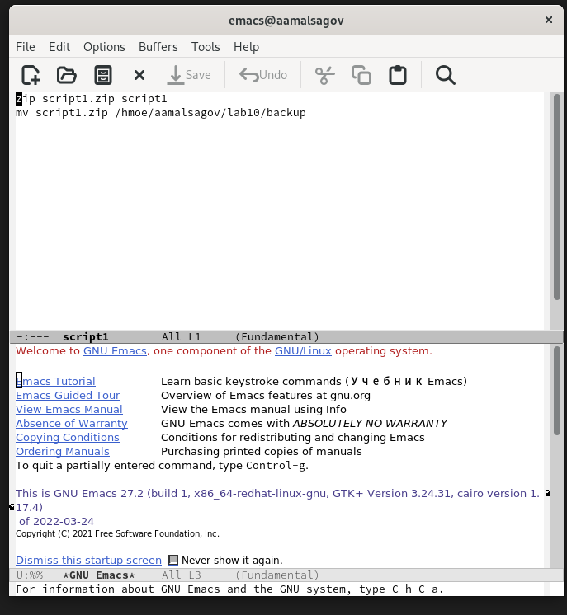

Рис. 1: Код 1 скрипта

1. Проверил его работу. (рис. 2)

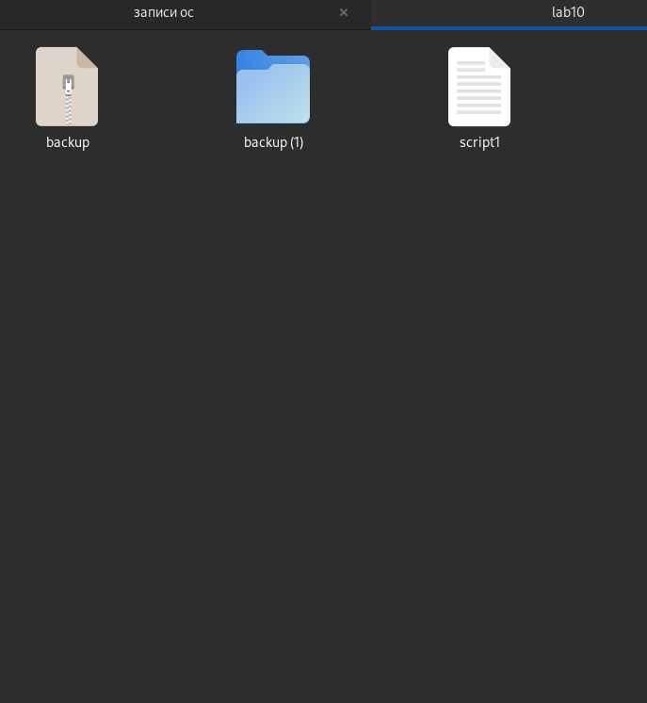

Рис. 2: Резульат работы 1 скрипта

1. Создал script2 и открыл его в emacs. Написал программу, обрабатывающая любое произвольное число аргументов командной строки(рис. 3)

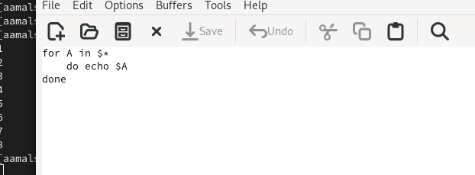

Рис. 3: Код 2 скрипта

1. Запустил скрипт.(рис. 4)

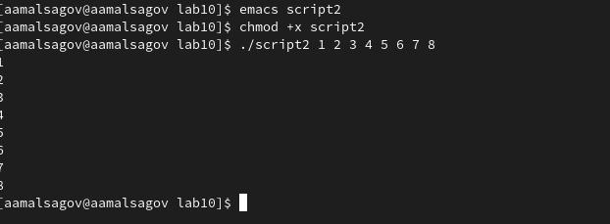

Рис. 4: Работа скрипта

1. Создал script3 и открыл его в emacs. Написал программу, аналог команды ls.(рис. 5)

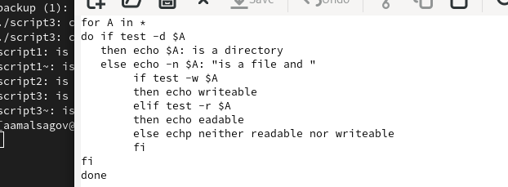

Рис. 5: Код 3 скрипта

1. Проверил работу скрипта. (рис. 6)

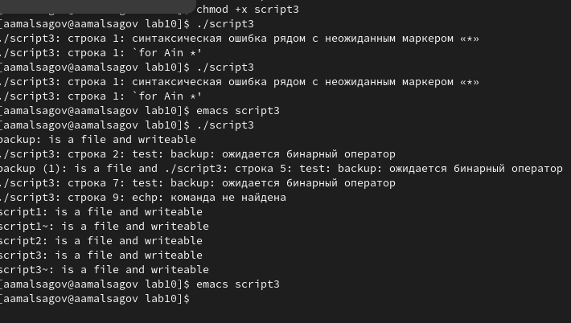

Рис. 6: Результат работы скрипта

1. Создал script4 и открыл его в emacs. Написал программу, которая просит ввести путь к директории и формат файла, а затем выдает количество файлов с данным форматом в данной директориии.(рис. 7)

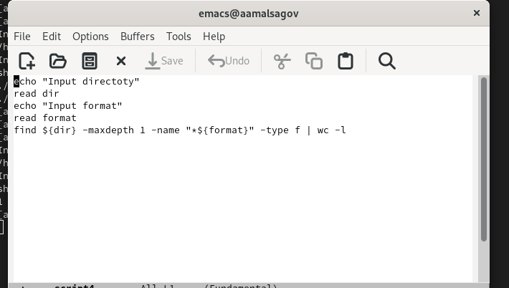

Рис. 7: Код 4 скрипта

1. Запустил скрипт.(рис. 8)

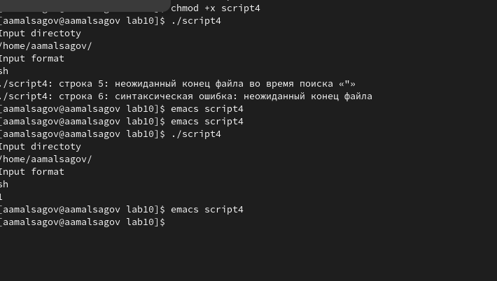

Рис. 8: Работа скрипта

# 3 Выводы

Мы научились писать небольшие командые файлы.

# 4 Контрольные вопросы

1. Командный процессор (командная оболочка, интерпретатор команд shell) — это программа, позволяющая пользователю взаимодействовать с операционной системой компьютера. В операционных системах типа UNIX/Linux наиболее часто используются следующие реализации командных оболочек:

* оболочка Борна (Bourne shell или sh) — стандартная командная оболочка UNIX/Linux, содержащая базовый, но при этом полный набор функций;
* С-оболочка (или csh) — надстройка на оболочкой Борна, использующая С-подобный синтаксис команд с возможностью сохранения истории выполнения команд;
* оболочка Корна (или ksh) — напоминает оболочку С, но операторы управления программой совместимы с операторами оболочки Борна;
* BASH — сокращение от Bourne Again Shell (опять оболочка Борна), в основе своей совмещает свойства оболочек С и Корна (разработка компании Free Software Foundation).

1. POSIX (Portable Operating System Interface for Computer Environments) — набор стандартов описания интерфейсов взаимодействия операционной системы и прикладных программ.
2. mark=/usr/andy/bin

* Данная команда присваивает значение строки символов /usr/andy/bin переменной mark типа строкасимволов.
* Для создания массива используется команда set с флагом -A. За флагом следует имя переменной, а затем список значений, разделённых пробелами. Например,
* set -A states Delaware Michigan "New Jersey"

1. Команда let является показателем того, что последующие аргументы представляют собой выражение, подлежащее вычислению. Команда read позволяет читать значения переменных со стандартного ввода
2. Простейшими математическими выражениями являются сложение (+), вычитание (-), умножение (*), целочисленное деление (/) и целочисленный остаток от деления (%).
3. Для облегчения программирования можно записывать условия оболочки bash в двойные скобки — (( )).
4. Переменные PS1 и PS2 предназначены для отображения промптера командного процессора. PS1 — это промптер командного процессора, по умолчанию его значение равно символу $ или #. Если какая-то интерактивная программа, запущенная командным процессором, требует ввода, то используется промптер PS2. Он по умолчанию имеет значение символа >. Другие стандартные переменные:

* HOME — имя домашнего каталога пользователя. Если команда cd вводится без аргументов, то происходит переход в каталог, указанный в этой переменной.
* IFS — последовательность символов, являющихся разделителями в командной строке,например, пробел, табуляция и перевод строки (new line).
* MAIL — командный процессор каждый раз перед выводом на экран промптера проверяет содержимое файла, имя которого указано в этой переменной, и если содержимое этого файла изменилось с момента последнего ввода из него, то перед тем как вывести на терминал промптер, командный процессор выводит на терминал сообщение You have mail (у Вас есть почта).
* TERM — тип используемого терминала.
* LOGNAME — содержит регистрационное имя пользователя, которое устанавливается автоматически при входе в систему.

1. Такие символы, как ’ < > * ? |  " &, являются метасимволами и имеют для командного процессора специальный смысл
2. Снятие специального смысла с метасимвола называется экранированием метасимвола. Экранирование может быть осуществлено с помощью предшествующего метасимволу символа , который, в свою очередь, является метасимволом.
3. Командный файл можно создать с помощьб какого-либо редактора, затем сделать его исполняемым и запустить его из терминала, введя “./название файла”.
4. помощью ключевого слова *function*.
5. Вводим команду *ls -lrt* и если первым в правах доступа стоит *d* то это каталог. Иначе это файл.
6. Для создания массива используется команда set с флагом -A. Если использовать typeset -i для объявления и присвоения переменной, то при последующем её применении она станет целой. Изъять переменную из программы можно с помощью команды unset.
7. При вызове командного файла на выполнение параметры ему могут быть переданы точно таким же образом, как и выполняемой программе. С точки зрения командного файла эти параметры являются позиционными. Символ $ является метасимволом командного процессора. Он используется, в частности, для ссылки на параметры, точнее, для получения их значений в командном файле. В командный файл можно передать до девяти параметров.

* $* — отображается вся командная строка или параметры оболочки;
* $? — код завершения последней выполненной команды;
* $$ — уникальный идентификатор процесса, в рамках которого выполняется командный процессор;
* $! — номер процесса, в рамках которого выполняется последняя вызванная на выполнение в командном режиме команда;
* $- — значение флагов командного процессора;
* ${#*} — возвращает целое число — количество слов, которые были результатом $*;
* ${#name} — возвращает целое значение длины строки в переменной name;
* ${name[n]} — обращение к n-му элементу массива;
* ${name[*]} — перечисляет все элементы массива, разделённые пробелом;
* ${name[@]} — то же самое, но позволяет учитывать символы пробелы в самих переменных;
* ${name:-value} — если значение переменной name не определено, то оно будет заменено на указанное value;
* ${name:value} — проверяется факт существования переменной;
* ${name=value} — если name не определено, то ему присваивается значение value;
* ${name?value} — останавливает выполнение, если имя переменной не определено, и выводит value как сообщение об ошибке;
* ${name+value} — это выражение работает противоположно ${name-value}. Если переменная определена, то подставляется value;
* ${name#pattern} — представляет значение переменной name с удалённым самым коротким левым образцом (pattern);
* ${#name[*]} и ${#name[@]} — эти выражения возвращают количество элементов в массиве name.